Муниципальное бюджетное дошкольное образовательное учреждение
Детский сад №199 «Муравьишка» города Тольятти, Самарской области»
Ул. Гидротехническая, 8.

Пособие «Кубики-кирпичики».

Наименование материалов:
Самосазтывающая масса для лепки.
Автор пособия: Воспитатель Паксеваткина Алена Сергеевна.
Место разработки: МБУ д/с№199 «Муравьишка».
Год разработки 2024.

Г.Тольятти 2024

Актуальность
В современных условиях, стремительно происходят изменения в социально – экономической и технологических областях жизни нашего общества. В связи с этим, возрастает роль образования, как главного фактора сохранения и развития творческого потенциала личности. Педагогическая ценность конструктивной деятельности детей дошкольного возраста заключается в том, что она развивает способности ребёнка, его творческие умения. Об этом, отмечали в своих учениях видные отечественные физиологи И.П. Павлов и И.М Сеченов о роли двигательного анализатора. Как известно, представления о пространстве, форме, величине дети могут получить на основе зрительных и кинестических ощущений, которые играют большую роль в умственном развитии. Отмечая большое познавательное значение деятельности руки, И.П. Павлов считал её тонким анализатором, "позволяющим вступать в очень сложные отношения с окружающими предметами".
Конструктивная деятельность является эффективным средством эстетического воспитания. При знакомстве детей с постройками и сооружениями (жилые дома, здания детских садов, школ), а также доступными их понимания архитектурными памятниками, у них развивается художественный вкус, который вызывает эстетическое наслаждение. При рассматривании определенных сооружений, формируется умение ценить созданное творческим трудом людей, любить архитектурные богатства своего города. Кроме того, у детей дошкольного возраста развивается понимание целесообразности архитектурных решений.
Таким образом, конструктивная деятельность играет важную роль в процессе всестороннего, гармоничного развития личности детей дошкольного возраста.
Авторское пособие «Кубики-кирпичики»
Пособие реализует принципы развивающего обучения и воспитания и соответствует требованиям. Работа с дидактическим пособием формирует познавательные интересы и познавательные действия ребенка в различных видах детской деятельности и направлено на познавательное развитие дошкольников. Использование пособия способствует развитию у детей речи, внимания, мышления, обогащает знания об окружающей действительности.
Для свободного и творческого создания замыслов и их воплощения дети должны иметь достаточно развитые гибкие и подвижные пространственные представления. Мысленное операции с образами — важная составляющая воображения и творческого конструирования. С этой целью было организованно специальное обучение детей старшего дошкольного возраста, обеспечивающее поэтапное формирование у них пространственных представлений при помощи самодельного конструктора «кубики - кирпичики»
В перспективе данные пособия могут быть использованы как в самостоятельной, так и в совместной с педагогом деятельности для детей среднего и старшего дошкольного возраста. В зависимости от возраста детей усложнятся дидактические задачи, и дополнится вспомогательный материал новыми развивающими элементами.
Методические рекомендации по использованию дидактических пособий будут полезны педагогам дошкольных образовательных организаций для осуществления совместной деятельности детей и взрослых и самостоятельной деятельности детей. В непосредственно образовательной деятельности пособие выступает как демонстрационный материал, а также используется для создания игровой мотивации и решения проблемных ситуаций.
Цель пособия: создать условия в группе детского сада для познавательного развития детей.
Задачи: -Развивать воображение, умение видеть необычное в обычных предметах, развивать мелкую моторику рук, мышление, внимание. Развивать художественно-творческие способности детей. Развивать эстетического восприятия художественного вкуса. Развивать умение создавать совместные декоративные конструкции из разных материалов. Сформировать умение конструировать из разнообразных конструкторов, имеющих различные способы крепления.
-Сформировать навыки монтажа и демонтажа.

Приложение 1
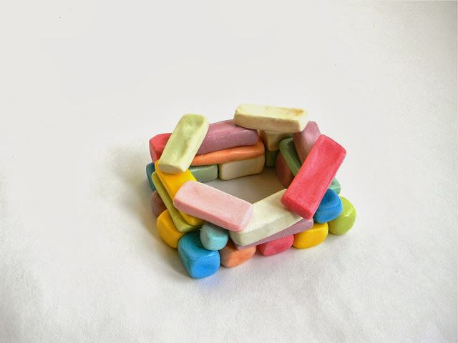
Рис.1.1

Приложение 2
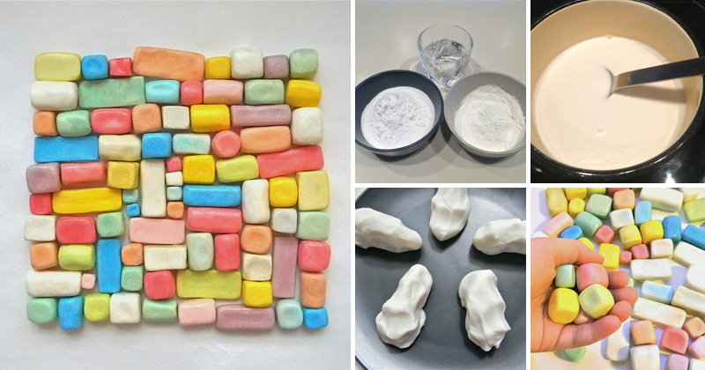
Рис.2.1

Приложение.3

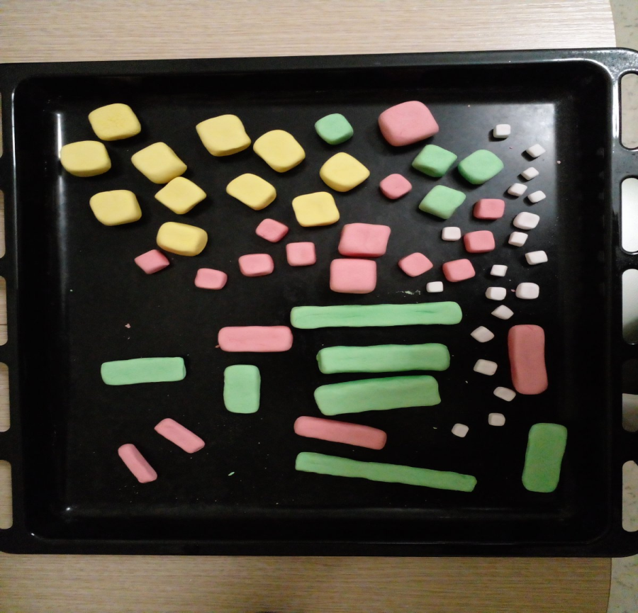
Рис.3.1

Приложение 4
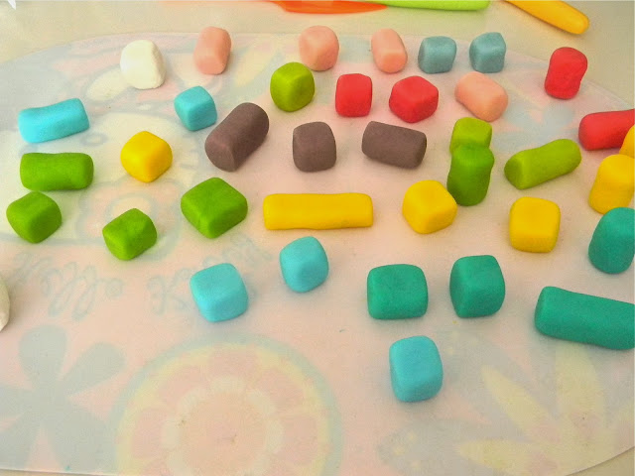
Рис.4.1

Список использованных источников и литературы:
1.Богоявленская Д.Б. Психология творческих способностей. М.: Aкадемия, 2002. - 352 с.
2. Куцакова Л.В. « Занятия по конструированию и ручному труду в детском саду». М. «Просвещение».2000. - 208 с.
3. Куцакова Л.В. «Проект работы по конструированию из строительного материала и конструкторов с детьми 4-5 лет на учебный год». Методическое пособие для воспитателей дошкольных учреждений. М. МИПКРО.1998. - 346 с.
4. Куцакова Л.В. «Проект работы по конструированию из строительного материала и конструкторов с детьми 5-6 лет на учебный год. Методическое пособие для воспитателей дошкольных учреждений. М. МИПКРО. 1998. - 392 с.
5. Куцакова Л.В. «Проект работы по конструированию из строительного материала и конструкторов с детьми 6-7 лет на учебный год». Методическое пособие для воспитателей дошкольных учреждений. М. МИПКРО. 1998. - 321 с.
5. Куцакова Л.В. Конструирование и ручной труд в детском саду: Программа и конспекты занятий М: ТЦ Сфера, 2005. - 341 с.
6. КуцаковаЛ.В. «К новым технологиям по художественному конструированию».
7.Интернет ресурсы: https://yandex.ru/video/preview/?text=рецепт%20массы%20для%20лепки%20из%20крахмала&path=yandex_search&parent-reqid=1664446002555910-17666607151502245984-vla1-2359-vla-l7-balancer-8080-BAL-7663&from_type=vast&filmId=7642046341193109946
http://samaradou355.ru/?page_id=1863
https://infourok.ru/konstruirovanie-kak-sredstvo-razvitiya-tvorcheskih-sposobnostey-u-starshih-doshkolnikov-1916063.html

